Ausbildungsunterlage für die durchgängige Automatisierungslösung
Totally Integrated Automation (T I A)

MODUL D5
PROFIBUS DP mit
Master CPU 315-2DP und Slave ET 200S/CPU

Diese Unterlage wurde von der Siemens AG, für das Projekt Siemens Automation Cooperates with Education (SCE) zu Ausbildungszwecken erstellt.
Die Siemens AG übernimmt bezüglich des Inhalts keine Gewähr.

Weitergabe sowie Vervielfältigung dieser Unterlage, Verwertung und Mitteilung ihres Inhalts ist innerhalb öffentlicher Aus- und Weiterbildungsstätten gestattet. Ausnahmen bedürfen der schriftlichen Genehmigung durch die Siemens AG (Herr Michael Knust michael.knust@siemens.com).
Zuwiderhandlungen verpflichten zu Schadensersatz. Alle Rechte auch der Übersetzung sind vorbehalten, insbesondere für den Fall der Patentierung oder GM-Eintragung.

Wir danken der Fa. Michael Dziallas Engineering und den Lehrkräften von beruflichen Schulen sowie weiteren Personen für die Unterstützung bei der Erstellung der Unterlage

SEITE:

1. Vorwort 4

2. Hinweise zum Einsatz der CPU 315-2DP 6

3. Hinweise zum Einsatz der ET 200S/CPU 6

4. Inbetriebnahme des Profibus (Master CPU 315-2DP / Slave ET200S/CPU) 7

Die folgenden Symbole führen durch dieses Modul:


Information


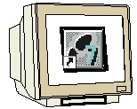
Programmierung


Beispielaufgabe


Hinweise

1. Vorwort

Das Modul D5 ist inhaltlich der Lehreinheit ‚Industrielle Feldbussysteme’ zugeordnet.

Grundlagen der
STEP 7- Programmierung
2 - 3 Tage Module A
Industrielle
Feldbussysteme
2- 3 Tage Module D
Weiterführende Funktionen der
STEP 7- Programmierung
2- 3 Tage Module B
Prozess-
visualisierung
2- 3 Tage Module F
Programmier-sprachen
2- 3 Tage Module C
IT- Kommunikation
mit SIMATIC S7
2- 3 Tage Module E
Anlagensimulation
mit SIMIT SCE
1-2 Tage Module G
Frequenzumrichter
an SIMATIC S7
2-3 Tage Module H

Lernziel:

Der Leser soll in diesem Modul lernen wie der PROFIBUS DP mit der CPU 315-2DP als Master und der ET 200S mit integrierter CPU als Slave in Betrieb genommen wird. Das Modul zeigt die prinzipielle Vorgehensweise anhand eines kurzen Beispiels.

Voraussetzungen:

Für die erfolgreiche Bearbeitung dieses Moduls wird folgendes Wissen vorausgesetzt:

• Kenntnisse in der Handhabung von Windows
• Grundlagen der SPS- Programmierung mit STEP 7 (z.B. Modul A3 - ‚Startup’
SPS- Programmierung mit STEP 7)
• Grundlagen zum PROFIBUS DP (z.B. Anhang IV – Grundlagen zu
Feldbussystemen mit SIMATIC S7-300)

Benötigte Hardware und Software

1 PC, Betriebssystem Windows XP Professional mit SP2 oder SP3 / Vista 32 Bit Ultimate und Business / Server 2003 SP2 mit 600MHz ( nur XP) / 1 GHz und 512MB ( nur XP) / 1 GB RAM, freier Plattenspeicher ca. 650 - 900 MB, MS-Internet-Explorer 6.0 und Netzwerkkarte
2 Software STEP7 V 5.4
3 MPI- Schnittstelle für den PC (z.B. PC Adapter USB)
- SPS SIMATIC S7-300 mit der CPU 315-2DP und mindestens einer digitalen
Ein- und Ausgabebaugruppe.
Beispielkonfiguration:
- Netzteil: PS 307 2A
- CPU: CPU 315-2DP
- Digitale Eingänge: DI 16x DC24V
- Digitale Ausgänge: DO 16x DC24V / 0,5 A
- Dezentrale Peripherie ET 200S mit integrierter CPU und mindestens einer digitalen
Ein- und Ausgabebaugruppe.
Beispielkonfiguration:
- PROFIBUS- Anschluss mit integrierter CPU: IM 151/CPU
- Netzteil: PM-E DC24V
- Digitale Eingänge: 4 DI DC24V
- Digitale Ausgänge: 4 DO DC24V / 0,5 A
- PROFIBUS- Leitung mit 2 PROFIBUS- Steckern

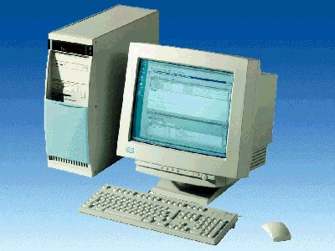
1 PC
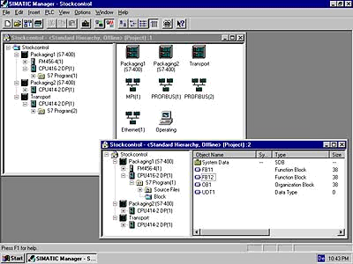
2 STEP 7

3 PC Adapter USB

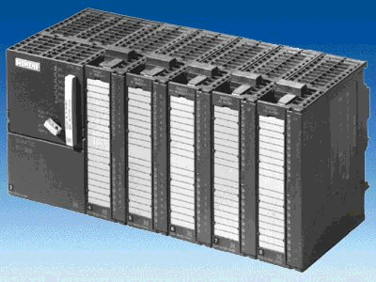
4 SIMATIC S7-300 mit CPU 315-2DP

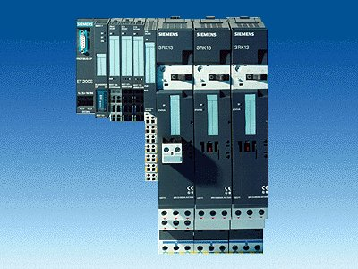
5 ET200S mit
IM151/CPU

6 PROFIBUS- Leitung

2. Hinweise zum Einsatz der CPU 315-2DP
Die CPU 315-2DP ist eine CPU die mit einer integrierten PROFIBUS DP- Schnittstelle ausgeliefert wird.
Für die CPU 315-2DP stehen folgende PROFIBUS- Protokollprofile zur Verfügung:
- DP- Schnittstelle als Master oder Slave gemäß EN 50170. PROFIBUS-DP (Dezentrale
Peripherie) ist das Protokollprofil für den Anschluss von dezentraler Peripherie/Feldgeräten mit
sehr schnellen Reaktionszeiten.

Eine weitere Besonderheit ist, dass bei dieser CPU die Adressen der Ein- und Ausgangsbaugruppen parametriert werden können.

Die Leistungsfähigkeit ist mit den folgenden Daten angegeben:
- 64Kbyte Arbeitsspeicher 96Kbyte Ladespeicher.
- 8192 Byte DE/DA davon 1024 Byte zentral
- 512 Byte AE/AA davon 256/128 Byte zentral
- 0,3 ms / 1K Befehle
- 64 Zähler
- 128 Zeiten
- 2048 Merkerbit
Hinweis: Hier wird die CPU 315-2DP am PROFIBUS als Master eingesetzt.

3. Hinweise zum Einsatz der ET 200S/CPU
Die ET 200S/CPU ist ein dezentrales Peripheriesystem mit modularem Aufbau und integrierter CPU. Die ET200S/CPU fungiert am PROFIBUS DP als Slave.
Die PROFIBUS- Adresse wird an einem DIL- Schalterblock binärkodiert eingestellt.
Eine veränderte Einstellung der PROFIBUS- Adresse wird erst bei Spannungswiederkehr übernommen. Folglich muss die ET 200S aus- und dann wieder eingeschaltet werden.

Die Leistungsfähigkeit ist mit den folgenden Daten angegeben:
- 8K Anweisung. 24Kbyte Arbeitsspeicher 40Kbyte Ladespeicher
- 128 Byte DE/DA
- 128 Byte AE/AA
- 0,3 ms / 1K Befehle
- 64 Zähler
- 128 Zeiten
- 2048 Merkerbit

4. Inbetriebnahme des Profibus (Master cpu315-2DP / Slave ET200S/CPU)
Im folgenden wird die Inbetriebnahme eines Monomastersystems mit der CPU315-2DP als Master und einer ET200S/CPU als Slave beschrieben.
Zum Testen der Konfiguration wird ein Programm geschrieben in dem bei gleichzeitigem Betätigen des Schalters S0 an der CPU 315-2DP und des Schalters S1 an der ET 200S/CPU eine Anzeigelampe P1 angesteuert wird.

Zuordnungsliste CPU 315-2DP:
E0.0 S0 Schalter S0
A10.0 Komm_A1 Ausgangskommunikation Bit1

Zuordnungsliste ET 200S/CPU:
E10.0 Komm_E1 Eingangskommunikation Bit1
E1.0 S1 Schalter S1
A2.0 P1 Anzeigelampe

1. Das zentrale Werkzeug in STEP 7 ist der ‚SIMATIC Manager’, der hier mit einem Doppelklick aufgerufen wird. ( → SIMATIC Manager)
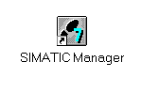

2. STEP 7- Programme werden in Projekten verwaltet . Ein solches Projekt wird nun angelegt ( → Datei → Neu)

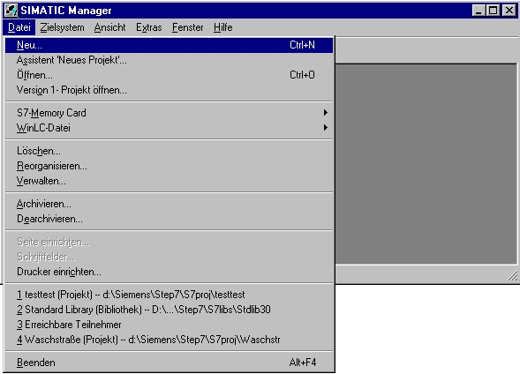

3. Dem Projekt wird nun der ‚Name’ ‚ET200S’ gegeben ( → ET200S → OK)

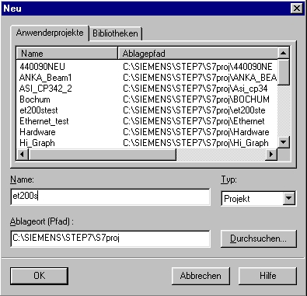

- Markieren Sie Ihr Projekt und fügen Sie ein ‚PROFIBUS- Subnetz’ ein (→ ET200S → Einfügen → Subnetz → PROFIBUS).

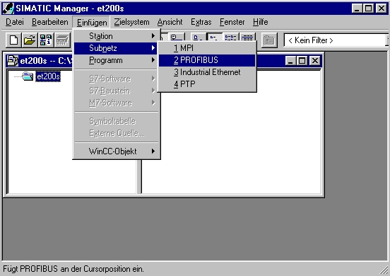

5. Dann wird eine ‚SIMATIC 300-Station’ eingefügt. (→ Einfügen → Station → SIMATIC 300-Station)

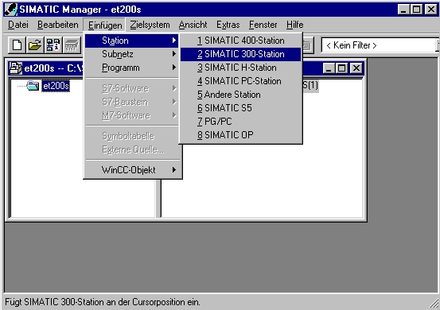

6. Den Namen der Station in ‚ET200S’ ändern. (→ ET200S)

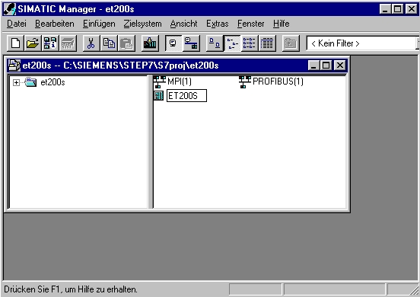

7. Konfigurationswerkzeug für die ‚Hardware’ mit einem Doppelklick öffnen. (→ Hardware)

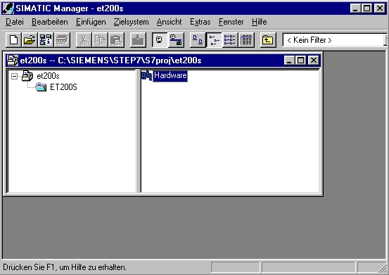

8. Hardwarekatalog durch einen Klick auf das Symbol ‚’ öffnen. (→ )
Dort werden Ihnen, unterteilt in die Verzeichnisse:
- PROFIBUS-DP, SIMATIC 300, SIMATIC 400 und SIMATIC PC Based Control,
alle Baugruppenträger, Baugruppen und Schnittstellenmodule für die Projektierung Ihres Hardwareaufbaus zur Verfügung gestellt.
‚IM151/CPU’ mit einem Doppelklick einfügen ( → PROFIBUS-DP → ET 200S
→ IM151/CPU ).

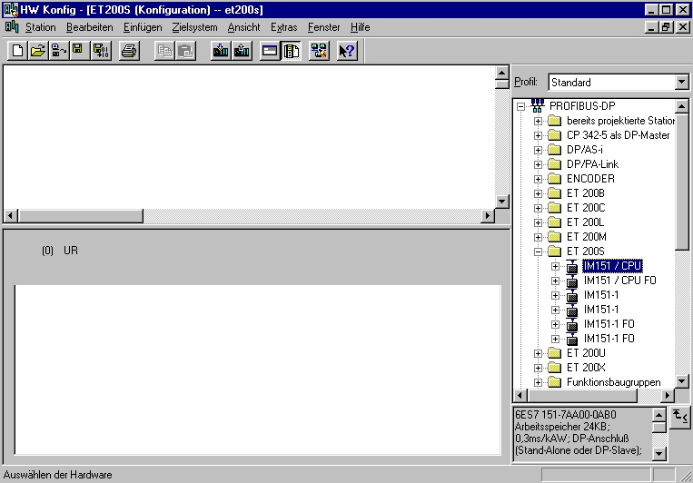

9. Beim Eintragen des Slaves erscheint folgendes Fenster, in dem Sie dem Slave eine
PROFIBUS- Adresse zuordnen können. Diese muss mit der an der ET200S eingestellten Adresse identisch sein. ( → 3 → OK )

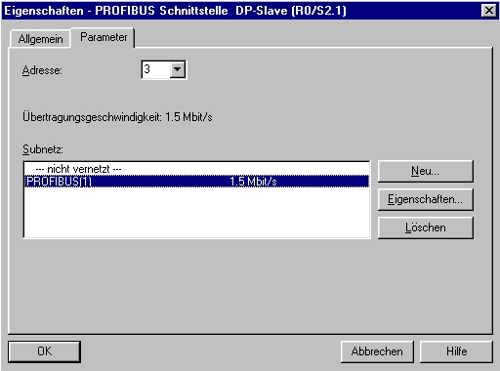

10. Aus dem Hardwarekatalog können nun alle Baugruppen ausgewählt und in der Konfigurationstabelle eingefügt werden, die auch in Ihrer realen ET200S gesteckt sind.
Dazu müssen Sie auf die Bezeichnung der jeweiligen Baugruppe klicken, die Maustaste
gedrückt halten und per Drag & Drop in eine Zeile der Konfigurationstabelle ziehen.
Wir beginnen mit dem Powermodul ‚PM-E DC24V’ das auf Steckplatz 4 gezogen wird. (→ PROFIBUS-DP → ET 200S → IM151/CPU → PM-E DC24V)

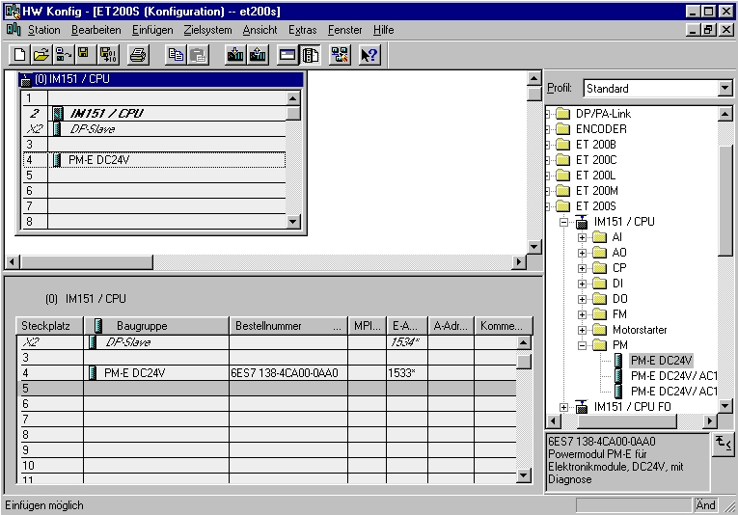

Hinweis: Falls Ihre Hardware von der hier gezeigten abweicht, so müssen Sie einfach die entsprechenden Baugruppen aus dem Katalog auswählen und hier einfügen.
Die Bestellnummern der einzelnen Baugruppen, die auch auf den Komponenten stehen, werden in der Fußzeile des Katalogs angezeigt.

11. Im nächsten Schritt ziehen wir das digitale Eingangsmodul ‚4 DI DC24V’ auf den fünften Steckplatz . Dabei können Bestellnummer und Version auf der Baugruppe abgelesen werden. (→ PROFIBUS-DP → ET 200S → IM151/CPU → 4 DI DC24V)

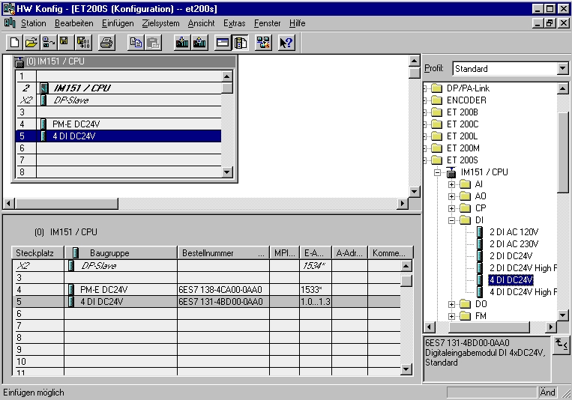

12. Dann ziehen wir das digitale Ausgangsmodul ‚4 DO DC24V/0,5A’ auf den sechsten Steckplatz . Dabei können Bestellnummer und Version auf der Baugruppe abgelesen werden. Die Konfigurationstabelle wird nun durch einen Klick auf ‚’ gespeichert und übersetzt. Dann wird die Hardwarekonfiguration mit einem Klick auf ‚x’ geschlossen. (→ PROFIBUS-DP → ET 200S → IM151/CPU → 4 DO DC24V/0,5A → → x)

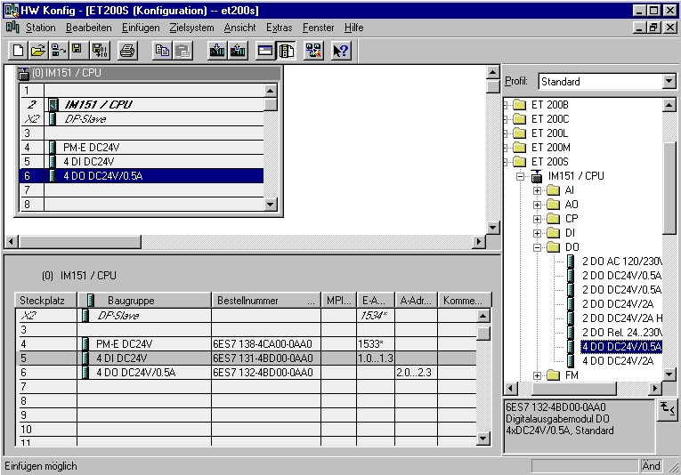

13. Im ‚SIMATIC Manager’ wird für die CPU 315-2DP eine weitere ‚SIMATIC 300-Station’ eingefügt. (→ SIMATIC Manager → Einfügen → Station → SIMATIC 300-Station)

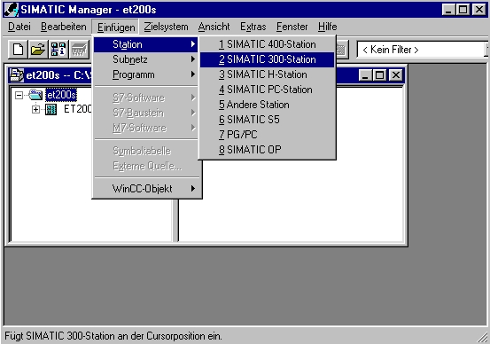

14. Den Namen der Station in ‚CPU315_2DP’ ändern. (→ CPU315_2DP)

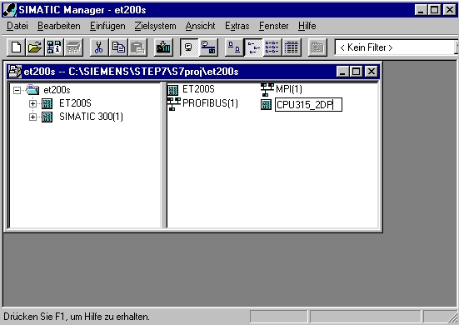

15. Konfigurationswerkzeug für die ‚Hardware’ mit einem Doppelklick öffnen. (→ Hardware)

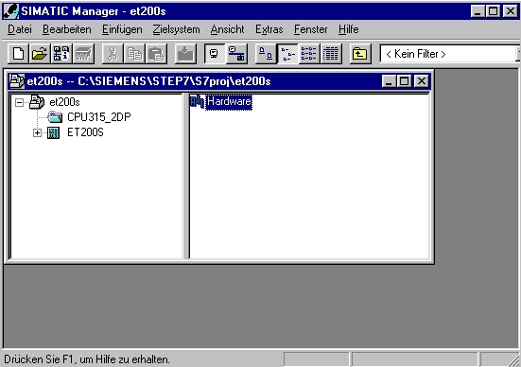

16. Hardwarekatalog durch einen Klick auf das Symbol ‚’ öffnen. (→ )
Dort werden Ihnen, unterteilt in die Verzeichnisse:
- PROFIBUS-DP, SIMATIC 300, SIMATIC 400 und SIMATIC PC Based Control,
alle Baugruppenträger, Baugruppen und Schnittstellenmodule für die Projektierung Ihres Hardwareaufbaus zur Verfügung gestellt.
‚Profilschiene’ mit einem Doppelklick einfügen ( → SIMATIC 300 → RACK-300
→ Profilschiene ).

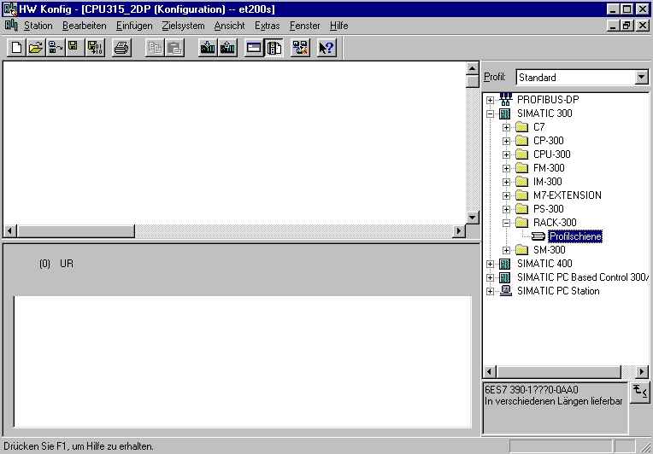

Danach wird automatisch eine Konfigurationstabelle für den Aufbau des Racks 0 eingeblendet.

17. Aus dem Hardwarekatalog können nun alle Baugruppen ausgewählt und in der Konfigurationstabelle eingefügt werden, die auch in Ihrem realen Rack gesteckt sind.
Dazu müssen Sie auf die Bezeichnung der jeweiligen Baugruppe klicken, die Maustaste
gedrückt halten und per Drag & Drop in eine Zeile der Konfigurationstabelle ziehen.
Wir beginnen mit dem Netzteil ‚PS 307 2A’. (→ SIMATIC 300 → PS-300 → PS 307 2A)

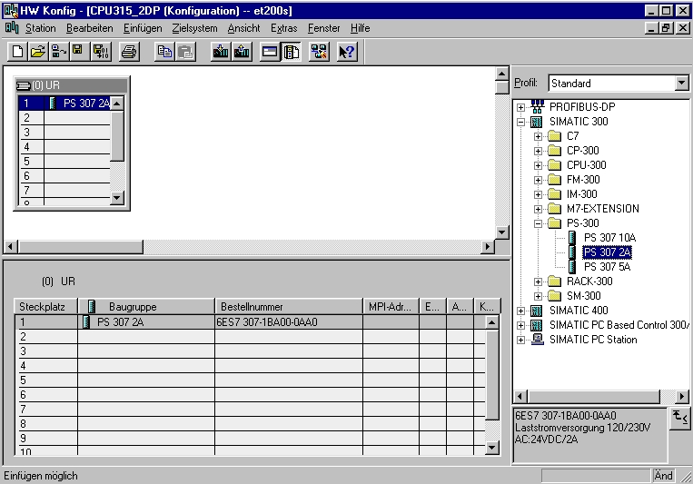
Hinweis: Falls Ihre Hardware von der hier gezeigten abweicht, so müssen Sie einfach die entsprechenden Baugruppen aus dem Katalog auswählen und in Ihr Rack einfügen.
Die Bestellnummern der einzelnen Baugruppen, die auch auf den Komponenten stehen, werden in der Fußzeile des Katalogs angezeigt.

18. Im nächsten Schritt ziehen wir die CPU 315-2DP auf den zweiten Steckplatz . Dabei können Bestellnummer und Version der CPU auf der Front der CPU abgelesen werden. (→ SIMATIC 300 → CPU-300 → CPU 315-2DP → 6ES7 315-2AF03-0AB0 → V1.1 )

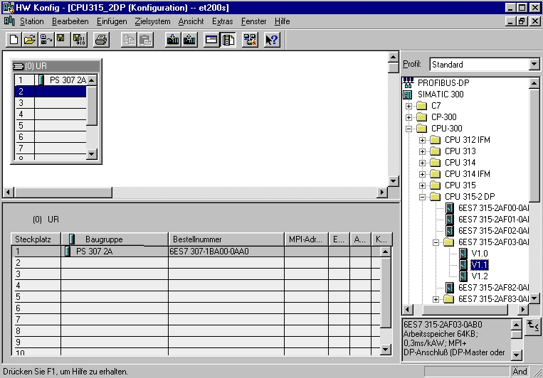

19. Beim Eintragen der CPU erscheint folgendes Fenster, in dem Sie der CPU 315-2DP eine
PROFIBUS- Adresse zuordnen und das bereits erstellte PROFIBUS- Netz auswählen müssen. Wenn Sie die Parameter des PROFIBUS- Netzes verändern wollen, so müssen dieses markieren und dann auf ‚Eigenschaften’ klicken. ( → Eigenschaften)

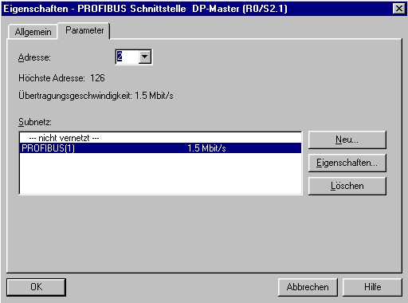

20. Nun können Sie die ‚Höchste PROFIBUS- Adresse’ (hier → 126), die ‚Übertragungsgeschwindigkeit’ (hier → 1,5 Mbit/s) und das ‚Profil’ (hier → DP) wählen. (→ OK → OK )

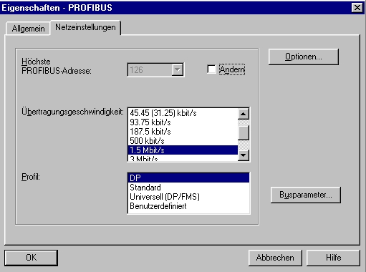

21. Im nächsten Schritt ziehen wir das Eingangsmodul für 16 Eingänge auf den vierten Steckplatz . Dabei kann die Bestellnummer des Moduls auf der Front abgelesen werden. (→ SIMATIC 300 → DI-300 → SM 321 DI16xDC24V).
Hinweis: Steckplatz Nr. 3 ist für Anschaltungsbaugruppen reserviert und bleibt daher leer. Die Bestellnummer der Baugruppe, wird in der Fußzeile des Katalogs angezeigt.

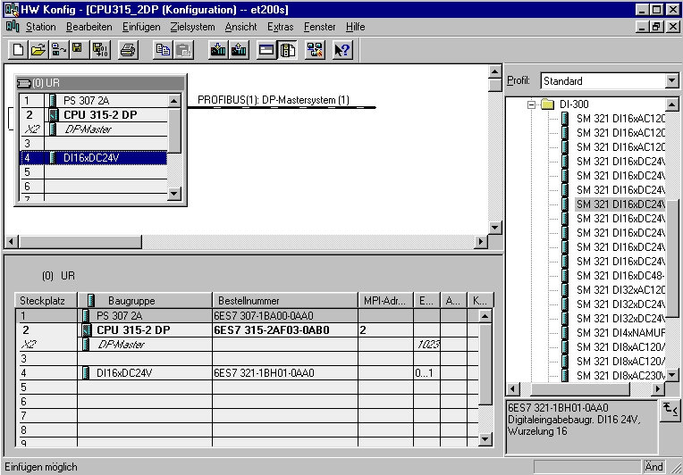

22. Im nächsten Schritt ziehen wir das Ausgangsmodul für 16 Ausgänge auf den fünften Steckplatz . Dabei kann die Bestellnummer des Moduls auf der Front abgelesen werden. (→ SIMATIC-300 → DO-300 → SM 322 DO16xDC24V/0,5A).

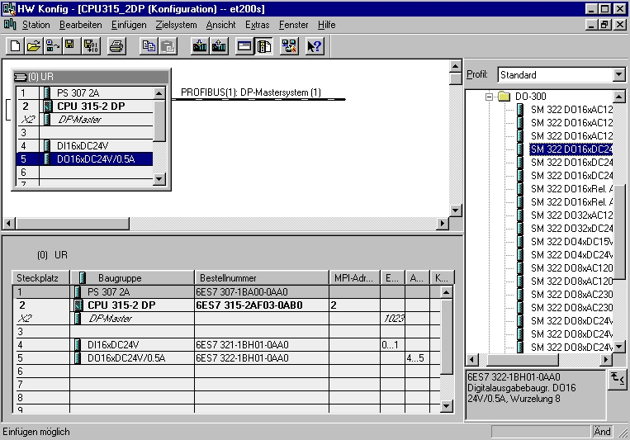

Hinweis: Die Bestellnummer der Baugruppe, wird in der Fußzeile des Katalogs angezeigt.

23. Rechts von der CPU315-2DP ist ein Balken angeordnet, das sogenannte ‚Mastersystem’, an den Sie PROFIBUS- Slaves anordnen können. Dies geschieht, indem Sie das gewünschte Modul
(Hier die ‚ET200S/CPU’ als ‚Bereits projektierte Station’ ) aus dem Hardwarekatalog in dem Pfad
‚ET200S/CPU’ per Drag & Drop mit der Maus anklicken und zum Mastersystem ziehen. (→ PROFIBUS DP → bereits projektierte Station → ET 200S/CPU).

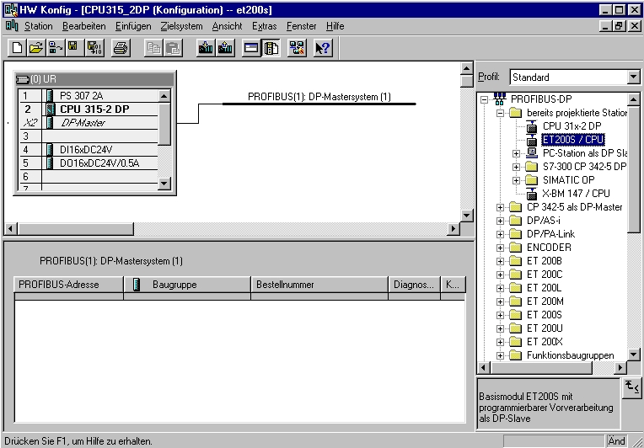

24. Beim Eintragen der ET 200S/CPU als Slave erscheint folgendes Fenster, in dem Sie den vorher bereits projektierten Slave (PROFIBUS- Adresse 3) mit der CPU 315-2DP als Master ‚koppeln’ müssen. ( → Koppeln )

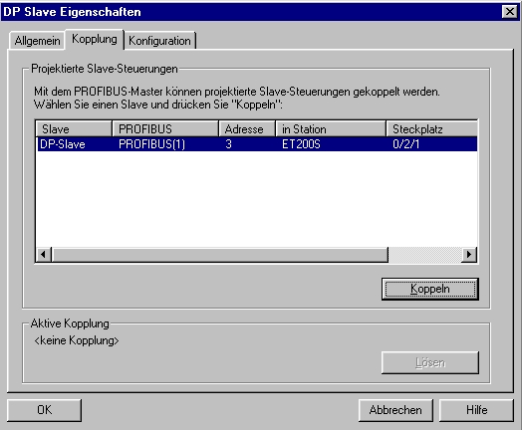

25. Nach dem Koppeln wird die ET 200S als aktive Kopplung eingetragen. Diese Kopplung wird dann mit ‚OK’ übernommen. ( → OK )

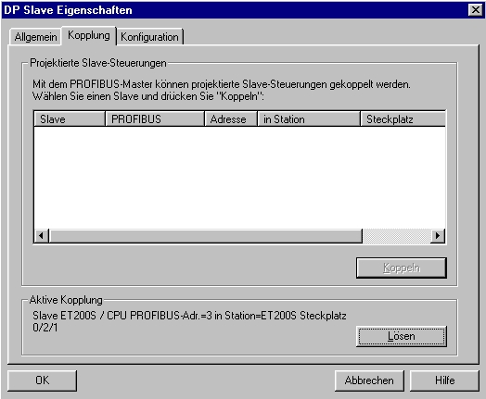

26. Mit einem Doppelklick wird dann die am Mastersystem eingetragene ‚(3) ET200S/CPU’ angewählt. ( → (3) ET200S/CPU )

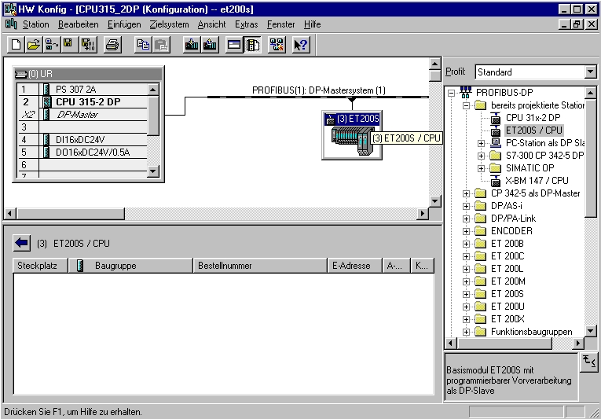

- In dem darauffolgenden Dialog ‚Konfiguration’ können dann mit einem Klick auf ‚Neu’ die Datenbereiche für die Kommunikation zwischen der ET200S/CPU und der CPU 315-2DP eingerichtet werden.

Von CPU 315-2DP zu ET200S/CPU:
Mode: MasterSlave
Ausgangsbereich CPU 315-2DP: A10; Länge 1Wort; Konsistenz über die Einheit von einem Wort
Eingangsbereich ET 200S/CPU: E10; Länge 1Wort; Konsistenz über die Einheit von einem Wort
Von ET200S/CPU zu CPU 315-2DP:
Mode: MasterSlave
Ausgangsbereich ET 200S/CPU: A10; Länge 1Wort; Konsistenz über die Einheit von einem Wort
Eingangsbereich CPU 315-2DP: E10; Länge 1Wort; Konsistenz über die Einheit von einem Wort
Diese Einstellungen werden dann mit ‚OK’ übernommen. (→ Konfiguration → Neu → OK → OK )

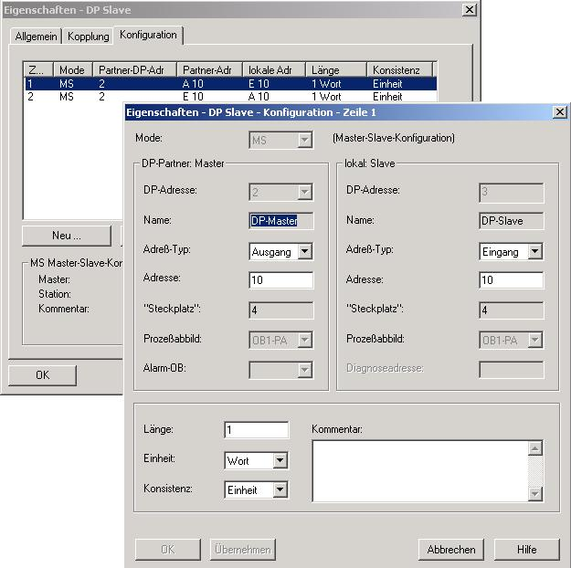

28. Die Konfigurationstabelle wird nun noch durch einen Klick auf ‚’ gespeichert und übersetzt. Dann wird die Hardwarekonfiguration mit einem Klick auf ‚x’ geschlossen.
( → → x)

29. Aus dem ‚SIMATIC Manager’ den Baustein ‚OB1’ für die ‚ET200S’ mit einem Doppelklick öffnen ( → OB1)

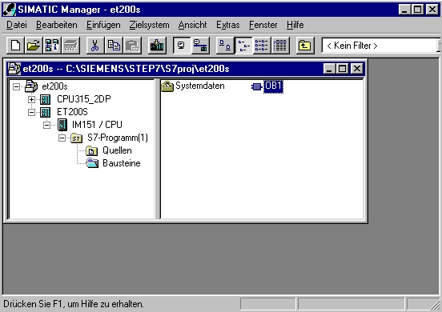

30. Optional die Eigenschaften des OB1 zur Dokumentation eintragen und mit ‚OK’ übernehmen.
( →OK)

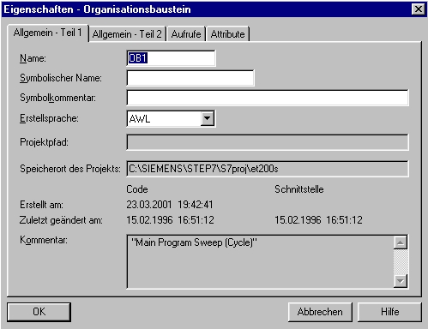

31. Mit ‘KOP, AWL, FUP- S7 Bausteine programmieren’ haben Sie jetzt einen Editor, der Ihnen die Möglichkeit gibt Ihr STEP 7-Programm entsprechend zu erstellen. Hierzu ist der Organisationsbaustein OB1 mit dem ersten Netzwerk bereits geöffnet worden. Um Ihre ersten Verknüpfungen erstellen zu können müssen Sie das erste Netzwerk markieren. Jetzt können Sie Ihr erstes STEP 7- Pogramm schreiben. Einzelne Programme werden in STEP 7 üblicherweise in Netzwerke unterteilt. Sie öffnen ein neues Netzwerk, indem Sie auf das Netzwerksymbol ‚’klicken. Das zu testende STEP 7- Programm kann jetzt gespeichert ‚’ werden. ( → ‚’ )

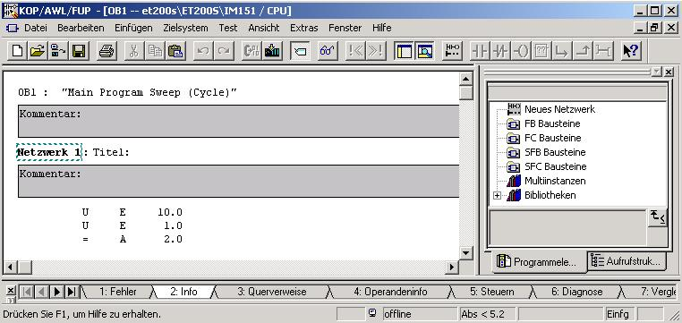

32. Aus dem ‚SIMATIC Manager’ den Baustein ‚OB1’ für die ‚CPU315_2DP’ mit einem Doppelklick öffnen ( → OB1)

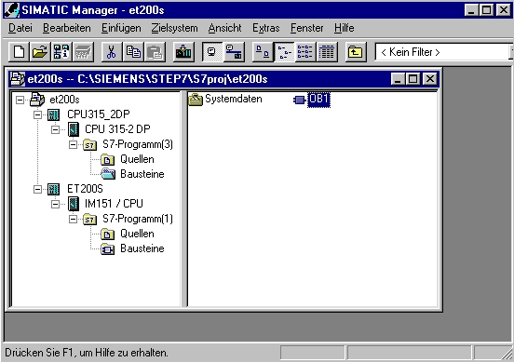

33. Optional die Eigenschaften des OB1 zur Dokumentation eintragen und mit ‚OK’ übernehmen.
( →OK)
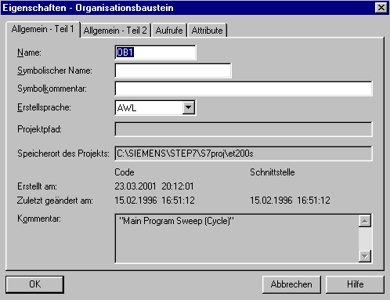

34. Mit ‘KOP, AWL, FUP- S7 Bausteine programmieren’ haben Sie jetzt einen Editor, der Ihnen die Möglichkeit gibt Ihr STEP 7-Programm entsprechend zu erstellen. Hierzu ist der Organisationsbaustein OB1 mit dem ersten Netzwerk bereits geöffnet worden. Um Ihre ersten Verknüpfungen erstellen zu können müssen Sie das erste Netzwerk markieren. Jetzt können Sie Ihr erstes STEP 7- Pogramm schreiben. Einzelne Programme werden in STEP 7 üblicherweise in Netzwerke unterteilt. Sie öffnen ein neues Netzwerk, indem Sie auf das Netzwerksymbol ‚’klicken. Das zu testende STEP 7- Programm kann jetzt gespeichert ‚’ werden. ( → ‚’ )
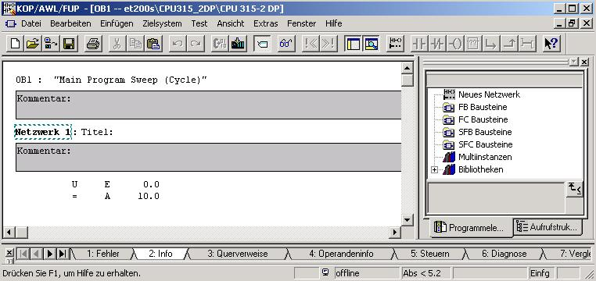

Hinweis
Da nach dem Übertragen der Hardware-Konfiguration die Master CPU315-2DP ihren Slave sucht und auch der Slave ET200S den Masteraufruf erwartet, ist es notwendig in den beiden CPU´s die Organisationsbausteine OB82 und OB86 zu erstellen.
35. Im ‚SIMATIC Manager’ werden nun die ‚Einstellungen’ der ‚PG/PC-Schnittstelle’ für das Laden der Daten in die CPU 315-2DP kontrolliert. ( → Extras → Einstellungen → PG/PC-Schnittstelle einstellen)

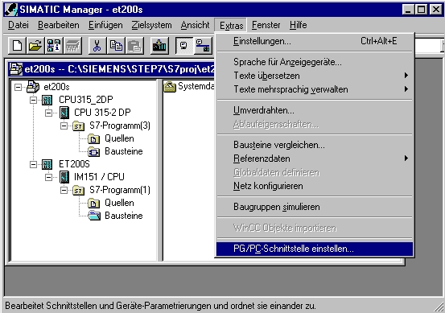

36. ‚Eigenschaften’ der Schnittstellenparametrierung für ‚PC Adapter(MPI)’ wählen. ( → PC Adapter(MPI) → Eigenschaften)

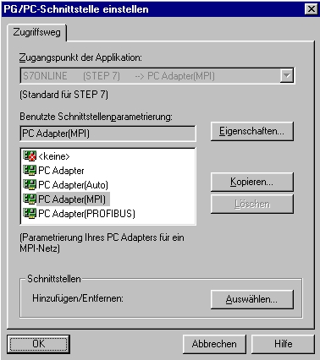

37. Einstellungen des lokalen Anschlusses wählen.

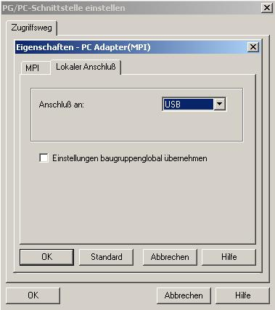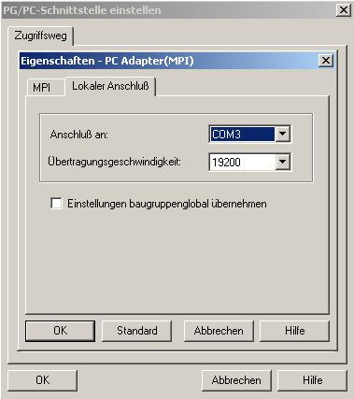

38. ‚MPI’- Einstellungen wählen und mit ‚OK’ übernehmen. ( → OK → OK )

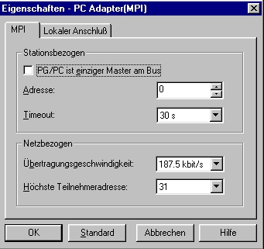

39. Im ‚SIMATIC Manager’ die Station ‚CPU315_2DP’ in die SPS laden. ‚’. Dabei sollte der Schlüsselschalter der CPU auf STOP stehen und der PC-Adapter mit der MPI-Schnittstelle der CPU 315-2DP verbunden sein! (→ CPU315_2DP → )

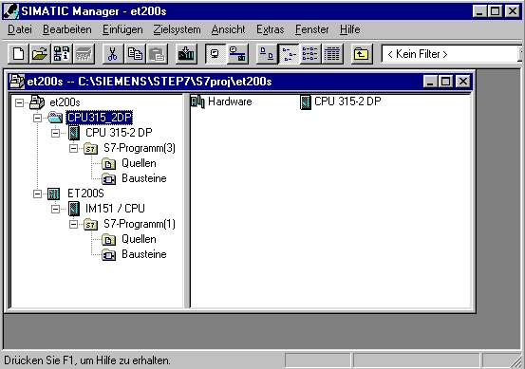

40. Im ‚SIMATIC Manager’ werden nun die ‚Einstellungen’ der ‚PG/PC-Schnittstelle’ für das Laden der Daten in die ET 200S/CPU auf PROFIBUS- Protokoll umgestellt. ( → Extras → Einstellungen → PG/PC-Schnittstelle einstellen)

41. ‚Eigenschaften’ der Schnittstellenparametrierung für ‚PC Adapter(PROFIBUS)’ wählen. ( → PC Adapter(PROFIBUS) → Eigenschaften)

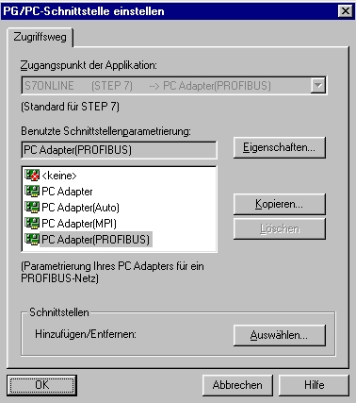

42. Einstellungen des lokalen Anschlusses wählen.

43. ‚PROFIBUS’- Einstellungen wählen und übernehmen. ( → OK → OK )

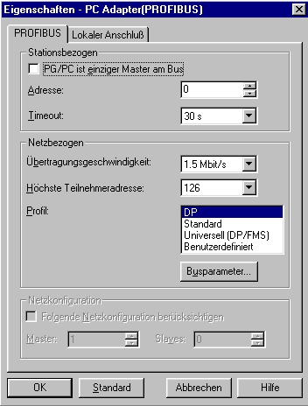

44. Im ‚SIMATIC Manager’ die Station ‚CPU315_2DP’ in die SPS laden. ‚’. Dabei sollte der Schalter an der ET200S/CPU auf STOP stehen und der PC-Adapter mit der PROFIBUS- Schnittstelle der CPU 315-2DP verbunden sein! Außerdem muss die CPU 315-2DP wiederum über PROFIBUS mit der ET 200S/CPU verbunden sein. (→ ET200S → )

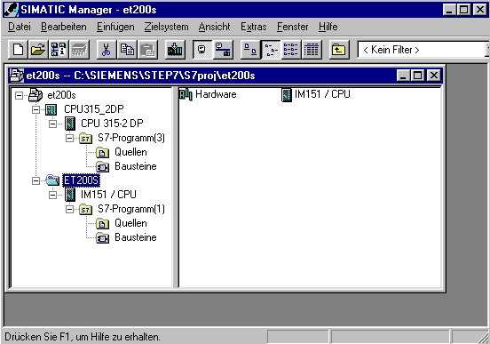

45. Zuerst wird nun die ET200S/CPU auf RUN geschaltet. Ist diese angelaufen, so wird durch Schalten des Schlüsselschalters auf RUN auch in der CPU 315-2DP das Programm gestartet.

